Activité 5 - Construction de frise
Candice souhaite décorer le contour de sa future piscine d’une frise. En voici le motif :

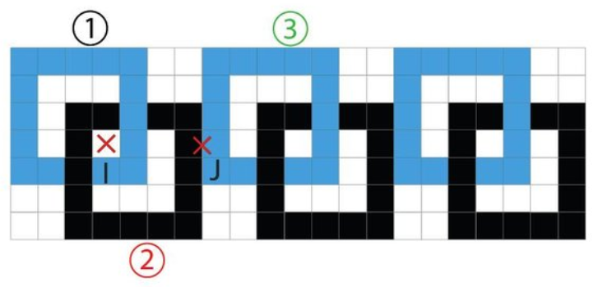

1. En observant cette frise de mosaïque, décrire comment elle peut être obtenue en utilisant le motif gris ① et des symétries centrales.
2. En prenant comme unité le petit carreau carré, comparer les aires du motif gris ① et du motif noir ②, puis celles du motif noir ② et du motif gris ③. Que peut-on en conclure ?

----------------------------------------------------------------------------------------------------------------------------

Activité 5 - Construction de frise
Candice souhaite décorer le contour de sa future piscine d’une frise. En voici le motif :

1. En observant cette frise de mosaïque, décrire comment elle peut être obtenue en utilisant le motif gris ① et des symétries centrales.
2. En prenant comme unité le petit carreau carré, comparer les aires du motif gris ① et du motif noir ②, puis celles du motif noir ② et du motif gris ③. Que peut-on en conclure ?

----------------------------------------------------------------------------------------------------------------------------

